Приём в президенты РДШ
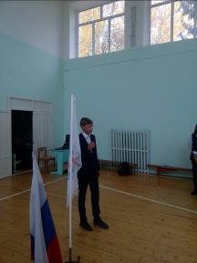

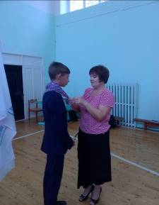
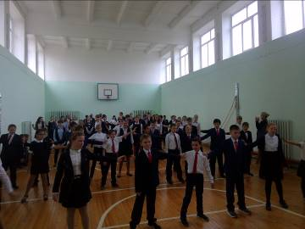
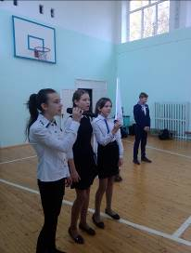
В нашей школе прошёл торжественный приём в РДШ. Под Гимн РФ внесли флаг РФ и флаг РДШ. Быть членом РДШ – это значит быть первым, но не на словах, а на деле. Ребятам есть, что сказать о том, как готовились к этому ответственному шагу и на деле проявляли активную жизненную позицию, принося своими делами пользу и классу, и школе, и всему нашему селу. Президент школьной организации РДШ, Сенин Дмитрий, произнёс слова клятвы. Торжественное обещание дал каждый отряд. Любая детская организация – это прекрасная стартовая площадка для настоящих лидеров, личностей, способных взять ответственность не только за себя, но и за все окружение, за общество в целом. Российское движение школьников – организация молодая. Она стремится объединить подрастающее поколение и сплотить молодежь, давая новые ориентиры и перспективы развития. Директор школы Молофеева О. Г. поздравила школьников с вступлением в РДШ. Российское движение школьников даёт шанс каждому ребенку реализоваться в разных сферах, найти свое призвание и проявить себя, и это, я считаю, очень важно. Мы поздравляем всех, кто вступил в ряды РДШ.
Т. Шебурова

